相关设置如下，记得要在建库菜单中加入哦load("x_rename_pin_number.il" "www.eda365.com")3 Z( p+ Z! g8 Q2 u0 `  
命令：rpn

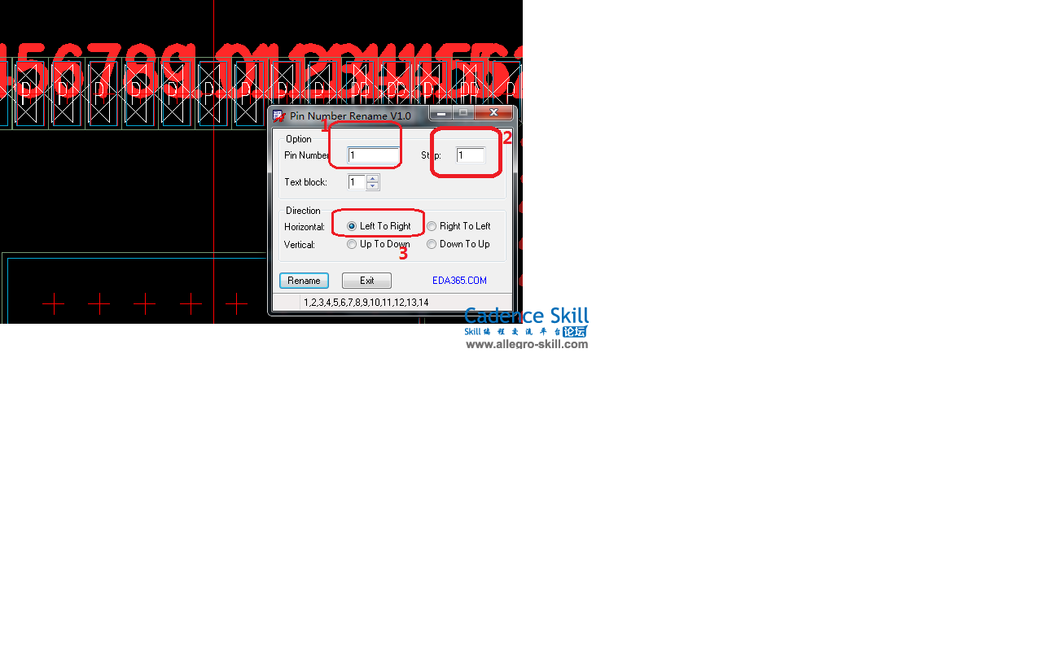

我估计你没试。其实很简单的。如下图  
1就是写你想从哪个PIN number开始，也可以写A1  
2是设置跳几个数，比如你设置2，就会是，1,3,5.....这么排下去  
3就是想从哪个方向开始从命名。